ĐẠI HỌC DUY TÂN
TRƯỜNG KHOA HỌC MÁY TÍNH
KHOA KỸ THUẬT MẠNG MÁY TÍNH & TRUYỀN THÔNG



ĐỒ ÁN CÁ NHÂN
MÔN HỌC:
LẬP TRÌNH HƯỚNG ĐỐI TƯỢNG

GIẢNG VIÊN HƯỚNG DẪN : NGUYỄN MINH NHẬT
SINH VIÊN THỰC HIỆN : VƯƠNG QUỐC HƯNG
MSSV : 28211145208
LỚP MÔN HỌC : CS 311 AW
LỚP SINH HOẠT : K28TPM1

ĐIỂM SỐ | ĐIỂM CHỮ | GIÁM KHẢO

CHƯƠNG I: GIỚI THIỆU ĐỀ TÀI 3
1.1 Giới thiệu đề tài 3
1.2 Mục đích của đề tài 3
CHƯƠNG II : PHÂN TÍCH VÀ THIẾT KẾ 4
1.1 Phân tích: 4
2.1 Cài đặt lớp: 4
3.1 Thiết kế : 8
4.1 Thiết kế giao diện : 8
CHƯƠNG III CÀI ĐẶT VÀ KIỂM THỬ 10
1.1 Thiết lập điều kiện tên và chuẩn hóa tên: 10
2.1 Thiết lập điều kiện tuổi sinh viên: 11
3.1 Thiết lập định dạng ngày: 12
4.1 Thiết lập thêm phiếu mượn: 14
5.1 Thiết lập xóa phiếu mượn: 15
6.1 Tìm kiếm sách theo tên sách: 16
7.1 In thông tin thẻ mượn: 16
8.1 Đọc File: 17
9.1 Ghi File: 17
KẾT LUẬN 18
Các vấn đề đạt được 18
Các vấn đề chưa đạt được 18
Hướng phát triển 18

CHƯƠNG I: GIỚI THIỆU ĐỀ TÀI

1.1 Giới thiệu đề tài
Thư viện trung tâm đại học quốc gia có nhu cầu quản lý việc mượn, trả sách. Sinh viên đăng ký tham gia mượn sách thông qua thẻ mà thư viện cung cấp.
Với mỗi thẻ sẽ lưu các thông tin sau: Mã phiếu mượn, ngày mượn, hạn trả, số hiệu sách, và các thông tin cá nhân của sinh viên mượn sách. Các thông tin của sinh viên mượn sách bao gồm: Họ tên, tuổi, lớp.
Để đơn giản cho ứng dụng console. Chúng ta mặc định ngày mượn, ngày trả là số nguyên dương.
Yêu cầu 1: Xây dựng lớp SinhVien để quản lý thông tin của mỗi sinh viên.
Yêu cầu 2: Xây dựng lớp TheMuon để quản lý việc mượn trả sách của các sinh viên.
Yêu cầu 3: Xây dựng các phương thức: Thêm, xoá theo mã phiếu mượn và hiển thị thông tin các thẻ mượn.
Yêu cầu 4: Thoát chương trình.
Hãy thực hiện:
Thiết kế giao diện GUI để thực hiện được tất cả các chức năng nêu trên
Thiết kế cơ sở dữ liệu phù hợp cho project. Dữ liệu đọc và lưu từ file hoặc từ Hệ Quản Trị CSDL như: MS. Access, SQL Server, MySQL v.v…

1.2 Mục đích của đề tài
- Giảm thời gian tra cứu:
Mục tiêu cụ thể có thể là giảm thời gian mà độc giả phải dành để tìm kiếm sách trong thư viện. Hệ thống quản lý có thể cung cấp công cụ tra cứu nhanh, hỗ trợ tìm kiếm theo tiêu chí đa dạng như tác giả, chủ đề, hay từ khóa.
- Đảm bảo sự đồng nhất trong dữ liệu:
Mục tiêu có thể là đảm bảo thông tin về sách và độc giả là chính xác và đồng nhất. Hệ thống quản lý giúp ngăn chặn sự nhập liệu sai lệch và đảm bảo rằng mỗi cuốn sách được mô tả đầy đủ và chính xác.
- Đánh giá sự sử dụng sách:
Mục tiêu cụ thể có thể là theo dõi số lượt mượn sách, xác định những cuốn sách được độc giả quan tâm nhiều nhất. Thông tin này có thể giúp thư viện quyết định việc mua sắm sách mới hoặc tái bản những cuốn sách phổ biến.

CHƯƠNG II : PHÂN TÍCH VÀ THIẾT KẾ

1.1 Phân tích:

1.1.1 Lựa chọn ngôn ngữ lập trình
- Ngôn ngữ lập trình: Java
- Công cụ phát triển: NetBean
- Môi trường vận hành: Thực hiện PC, Desktop với hệ điều hành Window X.

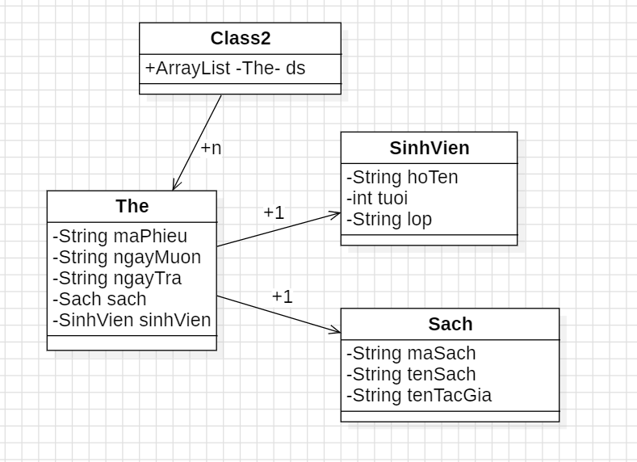
2.1 Cài đặt lớp:

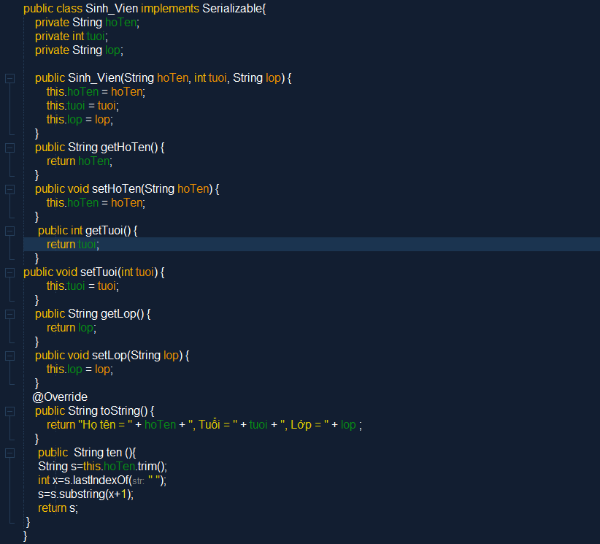
2.1.1 Lớp sinh viên ở java:

2.1.2 Lớp Sách ở java:
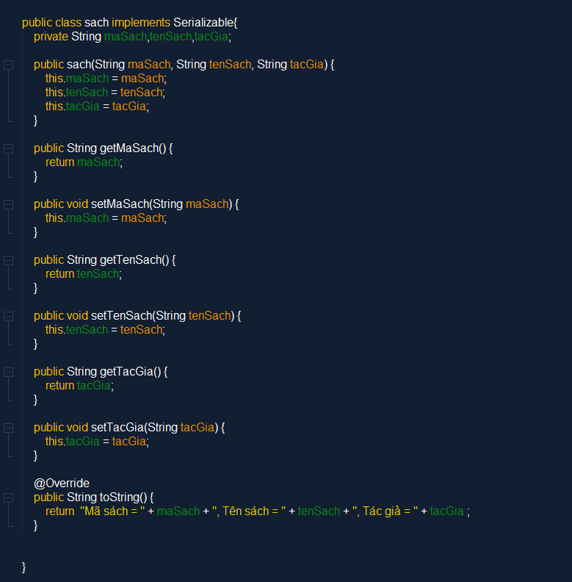

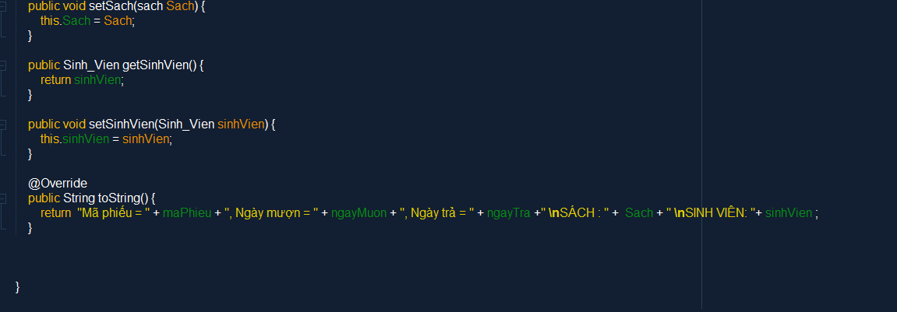
2.1.3 Lớp The trong java
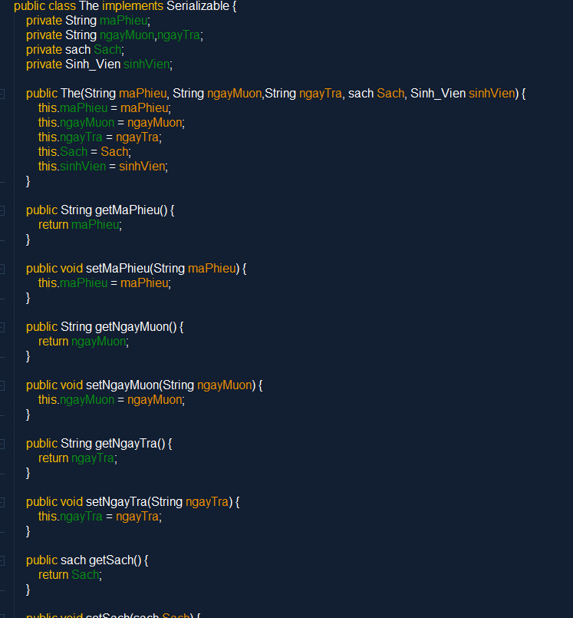

3.1 Thiết kế :

3.1.1 Thiết kế cơ sở dữ liệu:
- Hệ thống lưu trữ: Hệ thống File văn bản (dạng *.txt)
- Gồm các file có cấu trúc như sau:
SinhVien.txt : Lưu trữ thông tin sinh viên
Họ Tên Tuổi Lớp
Nguyễn Văn A 20 K28TPM
Phạm Thị Mơ 19 K29TPM

4.1 Thiết kế giao diện :

4.1.1 Giao diện command line
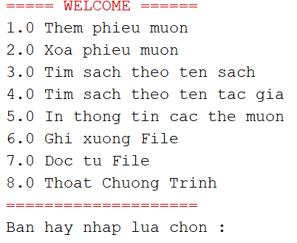

4.2 Giao diện GUI

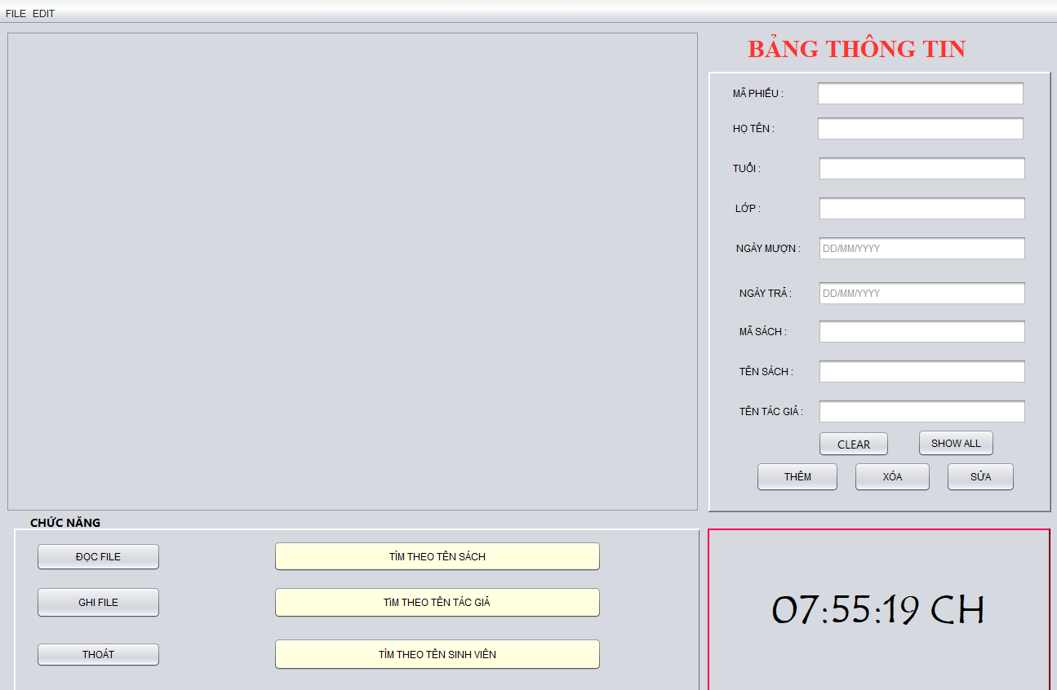

Chương trình sẽ có các chức năng sau:
- Thêm/ Xóa/ Sửa thông tin phiếu mượn
- Tìm kiếm theo tên sách
- Tìm kiếm theo tên tác giả
- Tìm kiếm theo tên sinh viên
- Đọc File/ ghi File
- Đóng chương trình

CHƯƠNG III CÀI ĐẶT VÀ KIỂM THỬ

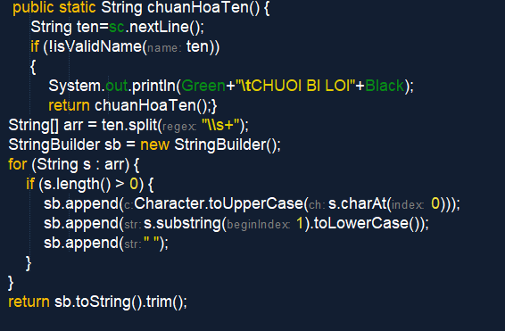
Thiết lập điều kiện tên và chuẩn hóa tên:
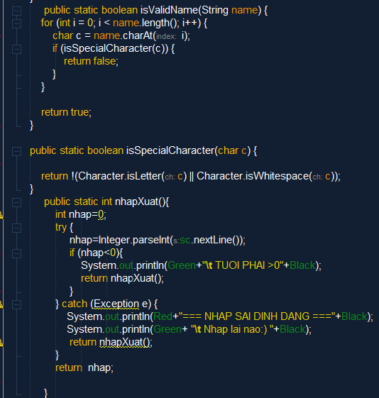

Ba hàm sẽ có chức năng như sau:

chuanHoaTen(): cho phép nhập vào một chuỗi và trả về một chuỗi.

isValidName() và isSpecialCharacter(): Kiểm tra chuỗi đó có hợp lệ hay không (Tên hợp lệ là tên không có số và không có kí tự đặc biệt )

Cuối cùng trả về chuỗi được chuẩn hóa.

2.1 Thiết lập điều kiện tuổi sinh viên:
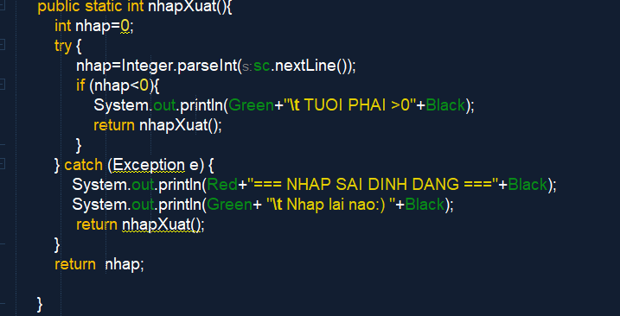

Điều kiện là tuổi phải lớn hơn 0 và tuổi không được chứ kí tự

3.1 Thiết lập định dạng ngày:

3.1.1 Thiết lập ngày mượn
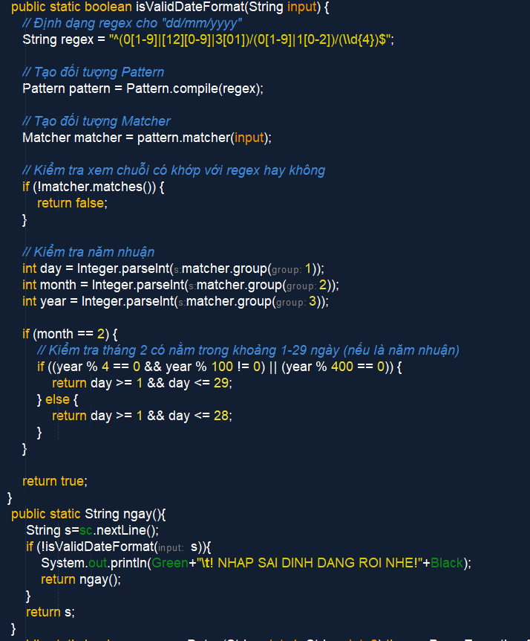

isValidDateFormat(): Giúp kiểm tra chuỗi ngày có hợp lệ.

Hàm sẽ kiểm tra xem ngày nhập vào có đúng định dạng DD/MM/YYYY hay không. Đặc biệt còn kiểm tra xem là năm đó có là năm nhuận để trong tháng 2 có 29 ngày

3.1.2 Thiết lập ngày trả
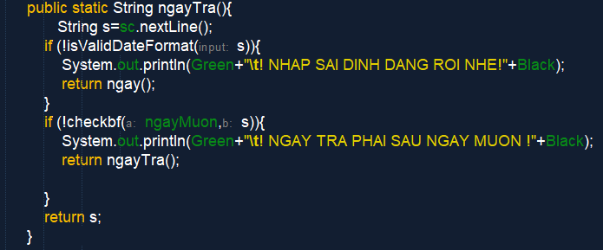

isValidDateFormat(): Kiểm tra chuổi ngày có hợp lệ
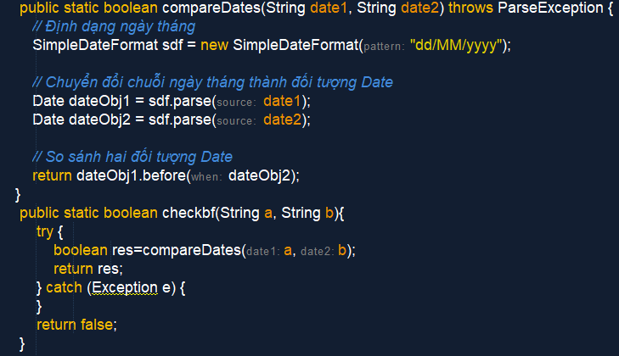

Hai hàm trên giúp cho việc kiểm tra liệu ngày trả có lớn hơn ngày mượn

4.1 Thiết lập thêm phiếu mượn:
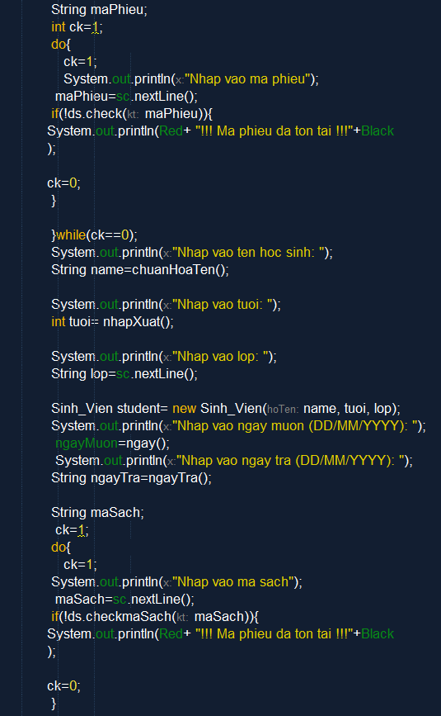
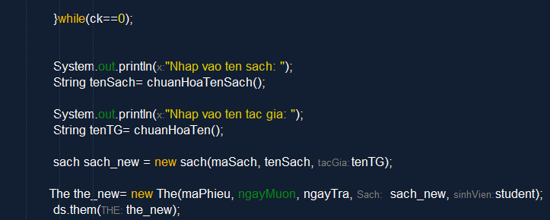

5.1 Thiết lập xóa phiếu mượn:
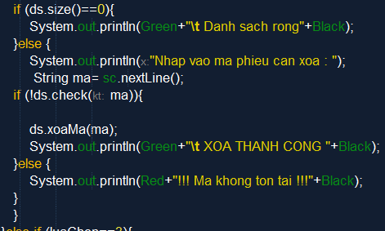

Nếu danh sách rỗng thì sẽ thông báo.

Nhập vào mã phiếu sau đó kiểm tra:

- Nếu tồn tại thực hiện hành động xóa

- Nếu không tồn tại xuất thông báo

6.1 Tìm kiếm sách theo tên sách:
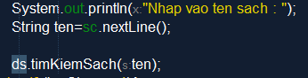
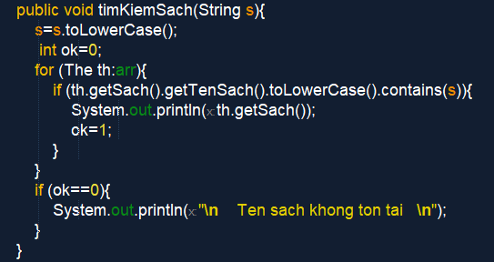

Hàm toLowerCase() sẽ đưa chuỗi về chữ thường sau đó thực hiện việc kiểm tra chuổi có chứa hay không.

Nếu biến ok = 0 thì chứng tỏ tên sách không tồn tại.

7.1 In thông tin thẻ mượn:
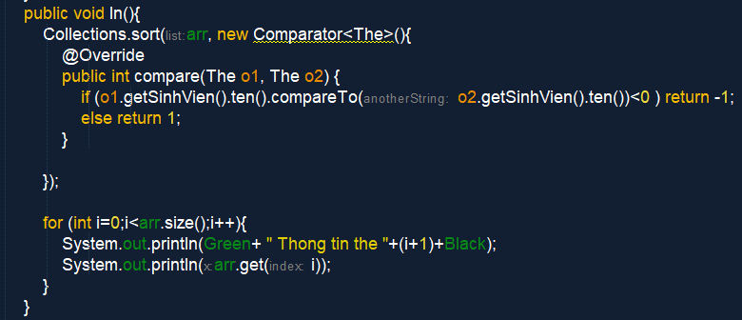

Thông tin sẽ được sắp xếp theo tên tăng dần A Z nhờ hàm sort với Comparator lấy tên của sinh viên so sánh với nhau

8.1 Đọc File:
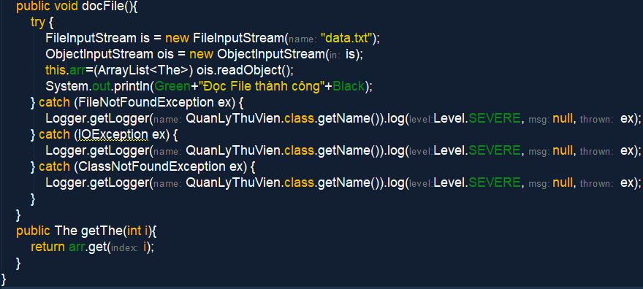

9.1 Ghi File:
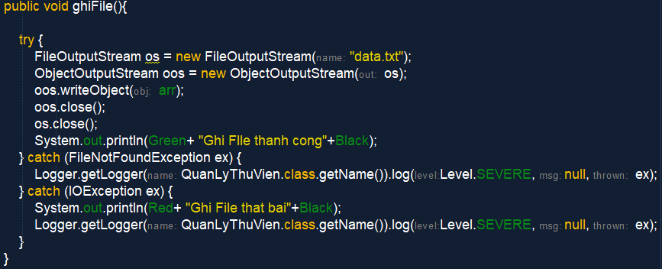

KẾT LUẬN

Các vấn đề đạt được
- Hiểu biết về các hệ thống Java
- Các kỹ năng Java Core
- Các công cụ dựng của Java
- Áp dụng thuật toán vào trong bài toán thực tế
- Khả năng sáng tạo
- Để ý các chi tiết

Các vấn đề chưa đạt được
- Liên kết chức năng chưa bắt lỗi đầy đủ
- Cơ sở dữ liệu còn sơ sài
- Giao diện đồ họa chưa hoàn thiện

Hướng phát triển
Tiếp tục hoàn thiện các chức năng còn hạn chế

